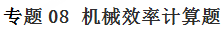
简单机械的机械效率计算问题是中考必考点，分值在4—10分。题型涉及选择题、填空题、综合计算题。所以学会解答简单机械的机械效率问题，对提高物理成绩至关重要。中考在考查机械效率方面，以考查滑轮组的机械效率为主。但杠杆、斜面的机械效率问题的解答也是命题重点，同样要重视。下面给出与杠杆、滑轮组、斜面三种简单机械的机械效率有关问题的剖析，供全国各地师生复习时参考。
一、用简单机械提升物体，有用功、额外功、总功及其机械效率的求法
（1）用简单机械提升物体做的有用功W_{有用}=Gh；
（2）用简单机械提升物体做的总功W_{总}=Fs；
（3）用简单机械提升物体做的额外功W_{额外}=W_{总}－W_{有用}。
（4）简单机械机械效率公式：η=W_{有}/ W_{总}×100%=Gh/Fs×100%。
其中h是重物G被提升的高度，s是动力F移动的距离。h与s的关系可以根据具体情况而定。
二、与杠杆机械效率有关的计算题解题策略
1.用杠杆提升物体的模型图
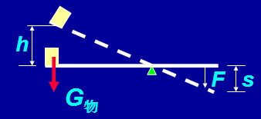
2. 用杠杆提升物体有用功、额外功和总功求法
（1）用杠杆提升物体做的有用功W_{有用}=Gh
（2）用杠杆提升物体做的总功W_{总}= Fs
（3）用杠杆提升物体做的额外功W_{额外}=W_{总}—W_{有用}
其中h是重物G被提升的高度，s是动力F 移动的距离。h与s的关系可以根据相似三角形建立。
3. 杠杆机械效率的求解
（1）用杠杆提升物体时，有用功和总功的比值.称为杠杆机械效率。
（2）杠杆机械效率公式：η＝（W_{有用}/W_{总}）×100％
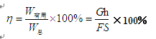
4.典型例题解析
【例题1】如图所示，两个等高的托盘秤甲、乙放在同一水平地面上，质量分布不均匀的木条AB重24N，A、B是木条两端，O、C是木条上的两个点，AO=B0，AC=OC．A端放在托盘秤甲上，B端放在托盘秤乙上，托盘秤甲的示数是6N．现移动托盘秤甲，让C点放在托盘秤甲上。此时托盘秤乙的示数是（ ）
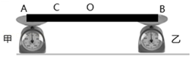
A．8N B．12N C．16N D．18N
【答案】C
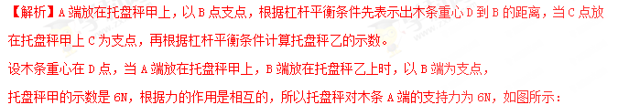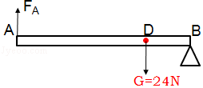
由杠杆平衡条件有：F_{A}×AB=G×BD，即：6N×AB=24N×BD，
所以：AB=4BD，
BD=AB，
当C点放在托盘秤甲上时，仍以C为支点，此时托盘秤乙对木条B处的支持力为F_{B}，
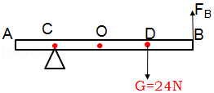
因为AO=BO，AC=OC，所以CO=OD=BD，BC=3BD，CD=2BD
由杠杆平衡条件有：F_{B}×BC=G×CD，即：F_{B}×3BD=24N×2BD，
所以：F_{B}=16N，则托盘秤乙的示数为16N。
三、与滑轮组机械效率有关的计算题解题策略
（一）用滑轮组竖直提升物体机械效率问题求解办法
1.用滑轮组竖直提升物体的模型图
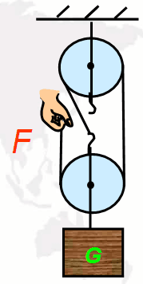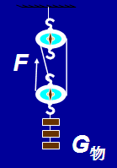
2. 用滑轮组竖直提升物体有用功、额外功和总功求法
（1）有用功W_{有用}=Gh
（2）总功W_{总}=Fs
（3）额外功W_{额外}=W_{总}—W_{有用}
（4） s=nh
其中h是重物G被提升的高度，s是动力F 移动的距离， n是动滑轮上的绳子段数。
3. 滑轮组机械效率的求解
（1）用滑轮组提升物体时，有用功和总功的比值.称为滑轮组机械效率。
（2）滑轮组机械效率公式：η＝（W_{有用}/W_{总}）×100％
η＝（W_{有用}/W_{总}）×100％= (G / nF ) ×100％
4. 用滑轮组竖直提升物体典型例题解析
【例题2】如图所示，在不计绳重和摩擦的情况下，用滑轮在10s内将重为40N的物体匀速提升2m，已知拉力F为25N，则在这个过程中拉力做的功是 J，滑轮组的机械效率是 ，若匀速提升重为80N的物体，则这个滑轮组的机械效率将 （变大/变小/不变）。
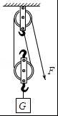
【答案】100；80%；变大。
【解析】（1）由图可知，连接动滑轮绳子的股数n=2，
绳子自由端移动的距离s=2h=2×2m=4m；
则在这个过程中拉力做的功：
W_{总}=Fs=25N×4m=100J；
（2）拉力做的有用功：
W_{有}=Gh=40N×2m=80J，
则滑轮组的机械效率：
η= W_{有} / W_{总}×100%=80J/100J×100%=80%；
（3）由η= W_{有} / (W_{有}+W_{额}) ×100%= Gh/（Gh+G_{动}h）×100%= G/（G+G_{动}）×100%可知，
滑轮组的机械效率与动滑轮重和物体重有关，动滑轮重力不变，物体重力变大，机械效率将变大。
【例题3】如图所示，用甲、乙两种滑轮组，分别匀速竖直向上提升同一重物，从相同位置开始提升至同一高度处，求：
（1）若不计绳重，滑轮重及摩擦，两次拉力F₁和F₂之比；
（2）若不计绳重及摩擦，重物质量为400g，动滑轮质量为100g，匀速拉动过程中甲、乙两装置的机械效率。
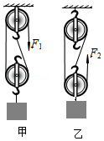
【答案】（1）若不计绳重、滑轮重及摩擦，两次拉力F₁和F₂之比为3：2；
（2）若不计绳重及摩擦，甲、乙两装置的机械效率都是80%。
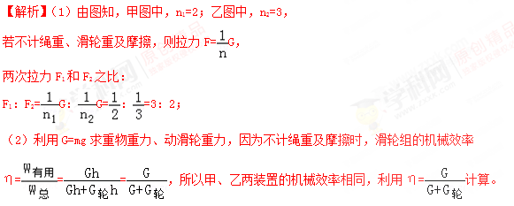
重物的重力：G=mg=0.4kg×10N/kg=4N，
动滑轮的重力：G_{轮}=m_{轮}g=0.1kg×10N/kg=1N，
不计绳重及摩擦时，滑轮组的机械效率η=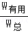=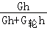=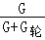，
由于两装置中物重和动滑轮重均相同，
所以甲、乙两装置的机械效率：
η₁=η₂==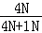×100%=80%。
（二）用滑轮组水平拉动物体机械效率问题求解办法
1.用滑轮组水平拉动物体的模型图
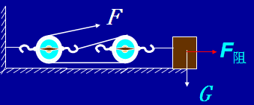
2. 用滑轮组水平拉动物体有用功、额外功和总功求法
（1）有用功W_{有用}= fs₂
（2）总功W_{总}= F s₁
（3）额外功W_{额外}=W_{总}—W_{有用}
（4）s₁= ns_{2[}
其中 s₁是动力F 移动的距离，s₂是重物水平移动的距离，f是物体匀速运动受到的阻力， n是动滑轮上的绳子段数。
3. 滑轮组机械效率的求解
（1）用滑轮组水平拉动物体时，有用功和总功的比值.称为滑轮组机械效率。
（2）滑轮组机械效率公式：η＝（W_{有用}/W_{总}）×100％
η＝（W_{有用}/W_{总}）×100％= (fs₂/ F s₁) ×100％
4. 用滑轮组水平拉动物体典型例题解析
【例题4】如图所示，司机师傅利用滑轮组把汽车从泥坑里拖出来（泥坑可近似看成水平面），在此过程中汽车匀速移动了1m，共用时5s，已知 汽车所受阻力为1200N，司机师傅的拉力功率为300W，在考虑滑轮组摩擦阻力影响因素条件下，求：
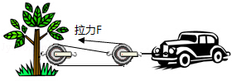
（1）司机师傅的拉力为多大？
（2）滑轮组的机械效率是多少？
【答案】（1）500N；（2）80%．
【解析】使用滑轮组沿水平方向拉物体时，若物体移动s，承担汽车与水平面间的摩擦力的绳的股数是n股，则绳自由端移动的距离s′=ns，动力作用的绳端移动的速度是物体移动速度的n倍。
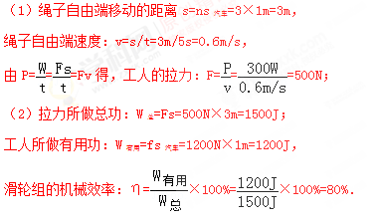
四、与斜面机械效率有关的计算题解题策略
1.用斜面提升物体的模型图
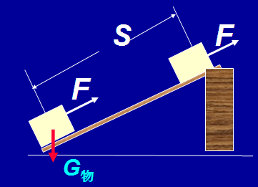
2. 用斜面提升物体有用功、额外功和总功求法
（1）有用功W_{有用}= Gh
（2）总功W_{总}= F s
（3）额外功W_{额外}=W_{总}—W_{有用}
其中 s是动力F 沿着斜面移动的距离，h 是重物上升的高度，s和h的关系，通常可由解三角函数得到，一般斜面倾斜角给出。
3. 斜面机械效率的求解
（1）用斜面提升物体时，有用功和总功的比值.称为斜面的机械效率。
（2）斜面机械效率公式：η＝（W_{有用}/W_{总}）×100％
η＝（W_{有用}/W_{总}）×100％= (Gh / F s) ×100％
4. 用斜面提升物体典型例题解析
【例题5】将一个重240 N的物体匀速推到斜面顶端，人沿斜面向上的推力为120 N，如图所示，物体沿斜面移动的距离s=3m，上升的高度h=1.2 m，则人对物体做的有用功是 J,斜面的机械效率是 。
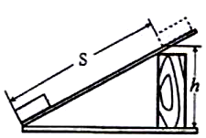
【答案】288、80%
其中s是动力F沿着斜面移动的距离，h是重物上升的高度，s和h的关系，通常可由解三角函数得到，一般斜面倾斜角题里会给出。
（1）因为G=240N，h=1.2m，
所以克服物体重力所做的功是有用功：W_{有}=Gh=240N×1.2m=288J；
（2）F=120N，s=3m，
拉力做的功：W_{总}=Fs=120N×3m=360J；
斜面的机械效率是：η=W_{有用}/W_{总}×100%=288J/360J×100%=80%．
机械效率计算题专题同步训练题及其解析
1．如图所示，工人用150N的拉力通过滑轮组吊起质量为20kg的箱子。若箱子被匀速竖直提升了2m，不计绳重和摩擦，g取10N/kg，则（ ）
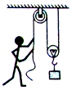
A．箱子的重力势能增大
B．动滑轮的重力为100 N
C．工人施加的拉力做的功为300 J
D．滑轮组的机械效率为66.7%
【答案】ABD。
【解析】（1）重力势能大小的影响因素：质量、被举得高度。质量越大，高度越高，重力势能越大；
（2）知道箱子的质量，根据G=mg求出重力，由图可知，滑轮组绳子的有效股数，利用F=（G+G_{动}）求出动滑轮的重力；
（3）由图可知绳子的有效股数为2，根据s=nh求出绳端移动的距离，根据W=Fs求出工人做的总功；
（4）根据W=Gh求出有用功，然后根据η=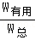求出此滑轮组的机械效率。
A．箱子被匀速提升，高度增加，质量不变，重力势能增加，故A正确；
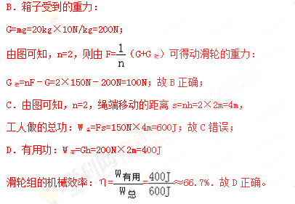
2.用两个相同的滑轮组成的滑轮组固定在天花板上，如图所示，当匀速提升物体时，绳子自由端的拉力F＝20 N，物体移动的速度为0.1 m/s，每个滑轮重10 N，忽略绳重和摩擦，下列说法正确的是 ( )
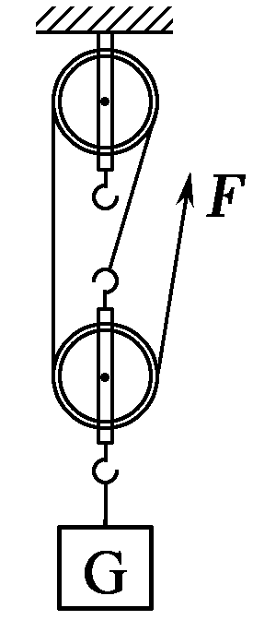
A．绳子自由端移动的速度为0.3 m/s
B．物体的重力为40 N
C．该滑轮组的机械效率为66.67 %
D．拉力F的功率为2 W
【答案】A
【解析】用滑轮组提升物体时，物体重由几段绳子承担，外力作用点的移动速度就是物体速度的几倍。
如图可知，滑轮组的绳子段数n=3， 物体移动的速度v_{物}=0.1m/s，
绳子自由端移动的速度v_{绳}=nv_{物}=3×0.1m/s=0.3m/s，选项A正确，符合题意；
忽略绳重和摩擦时，
F_{拉}=（G_{物}+G_{动}）/n，G_{物}=n F_{拉}-G_{动}=3×20N-10N=50N，选项B不正确，不符合题意；
该滑轮组的机械效率：η= W_{有}/ W_{总}×100%= G_{物}/ n F_{拉}×100%=50N/3×20N×100%=83．3%
选项C不正确，不符合题意；
拉力的功率：P= W_{总}/t=FS/t=FV_{绳}=20N×0．3m/s=6W
选项D不正确，不符合题意。故选A。
3.如图所示，工人用250N的力将重400N的物体匀速提升2m，共用了10秒，若在此过程中（忽略绳重和摩擦），下列说法正确的是（ ）
A．绳子自由端移动的距离是6m B．动滑轮的重是10N
C．工人做功的功率是80W D．滑轮组的机械效率是80％
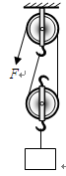
【答案】D
【解析】本题是用滑轮组沿着竖直方向提升物体时，求解滑轮组机械效率有关的问题。解题方法要有对应的套路。
（1）动滑轮上的绳子段数n=2，所以绳子自由端移动的距离是s=nh=2×2m=4m；
（2）需考虑G_{动}，忽略绳重和摩擦F=(G+G_{动}）/n
250N=(400N +G_{动}）/2 解得：G_{动}=100N
（3）有用功：W_{有}=Gh=400N×2m=800J
拉力F所做的总功：W_{总}=Fs=250N×4m=1000J
η＝（W_{有用}/W_{总}）×100％ =G/n F=400N/（2×250N）=80%
（4）P_{总}=W_{总}/t=1000J /10s=100W
4.如图是某建筑工地上提升建筑材料用的滑轮组示意图，其动滑轮质量15kg，某次提升材料质量240kg，材料在空中静止时，不计绳重和绳与滑轮间摩擦，则竖着向上的拉力F= N；竖着向上匀速提升材料，摩擦影响较大，实际所用的拉力大小是1000N，并将材料提升了10m高．则滑轮组的机械效率是 ．（取g=10N/kg）
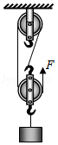
【答案】850；80%．
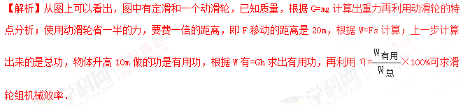（1）由图可知，承担动滑轮和物体总的重力的绳子的股数n=3，
物体和动滑轮的总重力：G=（m_{轮}+m_{材料}）g=（15kg+240kg）×10N/kg=2550N，
不考虑绳重和摩擦，则竖着向上的拉力：
F=G=×2550N=850N
（2）拉力做的有用功：W_{有用}=m_{材料}gh=240kg×10N/kg×10m=24000J
拉力移动的距离：s=3h=3×10m=30m
实际拉力为1000N，则拉力做的总功：W_{总}=F′s=1000N×30m=30000J
滑轮组的机械效率：η=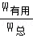×100%=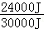×100%=80%．
5.如图所示，杠杆在竖直向下拉力F的作用下将一物体缓慢匀速提升。下表是提升物体时采集到的信息：
物重G（N） | OA（m） | OB（m） | A端上升的  髙度h/m | B端下降的竖  直距离s/m
40 | 0.8 | 0.4 | 0.2 | 0.1
（1）若不计杠杆自重和摩擦，则拉力F的大小；
（2）若实际拉力F为90 N，求拉力做的总功及杠杆的机械效率（机械效率保留三位
有效数字）。
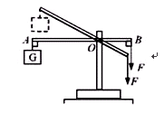
【答案】（1）80 N（2）9 J，88.9%
【解析】求解机械效率时，同学们选择公式时直接用η= W_{有}/ W_{总}×100%得出结果就是最后结论，有的同学利用η= W_{有}/ W_{总}这个求解出来的结果，画为百分数即可。用哪个公式都正确，不要纠结。通过解答这类问题，同学们要知道使用杠杆提升物体做额外功的原因，还要动脑分析杠杆的机械效率都与哪些因素有关。这样可以为今后解决杠杆问题奠定良好的知识基础。
（1）不计杠杆自重和摩擦，由杠杆平衡条件可得F×OB=G×OA，
即F×0.4 m=40N×0.8m，解得F=80N
（2）由表中数据可知s=0.1m，h=0.2m
拉力做的总功W_{总}=F′s=90 N×0.1m=9J
有用功W_{有用}=Gh=40N×0.2 m=8J
杠杆的机械效率η= W_{有}/W_{总}×100%=8J/9J×100%≈88.9%
6.如图所示，竖直向上匀速拉动弹簧测力计，使挂在较长杠杆下面的钩码缓缓上
升．将杠杆拉至图中虚线位置，测力计的示数F如图所示，钩码总重G为1.0N，钩码上升
高度h为0.1m，测力计移动距离s为0.3m，求解：
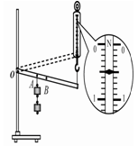
（1）杠杆的机械效率．
（2）杠杆所做的额外功。
【答案】（1）66.7%；（2）0.05J.
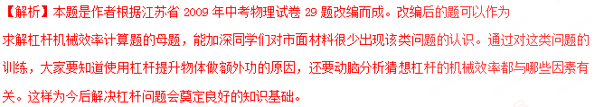
（1）求解杠杆机械效率计算题的母题，可以加深同学们对市面材料很少出现该类问题的认
识。求解杠杆的机械效率，首先求用杠杆提升物体需要做的有用功W_{有用}=Gh；再求总功W_{总}
=Fs。物体被提升的高度h和外力移动的距离 s题中给出，对较复杂的问题，h和s的关系
可以结合几何中两个三角形相似、杠杆平衡条件求出。最后根据机械效率公式η=W_{有用}
×100%/W_{总}求出杠杆的机械效率。
（2）根据W_{有用}+W_{额外}=W_{总} ，容易求出杠杆所做的额外功。
7．如图是利用滑轮组打捞水中物体的简化模型示意图，工人用一滑轮组从水中打捞物体。已知：物体的质量为90kg且以恒定速度匀速上升，当物体完全露出水面，工人对滑轮组绳子自由端的拉力F₁为400N，此时滑轮组的机械效率η₁为75%（绳的质量、滑轮与轴的摩擦以及水的阻力均忽略不计，g=10N/kg）。
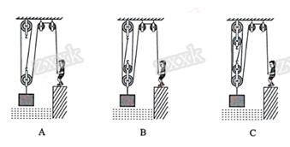
（1）请你根据题目中的条件，判断出工人所使用的滑轮组是下列中的 图。
（2）工人的质量为60kg，双脚与地面接触面积为2.5×10^{﹣3}m²，物体浸没在水中和完全被打捞出水面时工人对地面的压强变化了4×10⁴Pa，求物体浸没在水中时受到的浮力。
（3）若物体完全浸没在水中时，工人拉力的功率为180W，求物体上升的速度。
【答案】（1）A；
（2）物体浸没在水中时受到的浮力为300N；
（3）物体上升的速度为0.2m/s。
【解析】（1）当物体完全露出水面时，滑轮组的机械效率：η===，
所以通过动滑轮绳子的段数：n===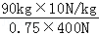=3，
A图中通过动滑轮绳子的段数为3，B图中通过动滑轮绳子的段数为4，C图中通过动滑轮绳子的段数为5，所以工人所使用的滑轮组是A图；
（2）由题知，绳的质量、滑轮与轴的摩擦以及水的阻力均忽略不计，当物体完全露出水面时，F=（G_{物}+G_{动}）
G_{动}=3F﹣G_{物}=3×400N﹣90kg×10N/kg=300N，
此时人对地面压力：F_{压}=G_{人}﹣F=60kg×10N/kg﹣400N=200N，
物体完全浸没在水中时对滑轮组的拉力：F_{拉}'=G_{物}﹣F_{浮}，完全露出后物体对滑轮组拉力F_{拉}=G_{物}，所以物体被打捞出水面后对滑轮组拉力增大，绳子自由端拉力随之变大，人对地面压力变小，压强变小，
由p=F/S可得物体完全露出水面后，人对地面压力增大量：△F=△pS=4×10⁴Pa×2.5×10^{﹣3}m²=100N，
所以物体完全浸没在水中时人对地面压力F_{压}'=F_{压}+△F=200N+100N=300N，
此时人对绳子自由端拉力：F'=G_{人}﹣F_{压}'=60kg×10N/kg﹣300N=300N，
且F'=（F_{拉}'+G_{动}）/3=（G_{物}﹣F_{浮}+G_{动}）/3
所以：F_{浮}=G_{物}+G_{动}﹣3F'=90kg×10N/kg+300N﹣3×300N=300N；
（3）由P=W/t=Fs/t=Fv可得，物体完全浸没在水中时绳子自由端的速度：
v==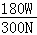=0.6m/s，
由v=nv_{物}可得，物体的上升速度：
v_{物}==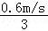=0.2m/s。
8.如图所示，一卡车车厢车底底板距地面1.5m高，小张把一块3m长的钢板AB搭在车厢底板上，构成一个斜面。他通过这个斜面，用F=600N的力，把一个大木箱从B处推到A处的车上，已知木箱重为1000N。求：
（1）小张推木箱做了多少功？
（2）这个过程中，斜面的机械效率是多少？（结果保留一位小数）
1.5m
3m
A

F
B
【答案】（1）1800J（2）83.3%
【解析】（1）W_{总}=Fs=600N×3m=1800J
（2）W_{有用}=Gh=1000N×1.5m=1500J
η=W_{有用}×100%/W_{总}=1500J×100%/1800J≈83.3%

